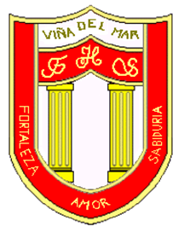

RBD: 1761-2
FRIENDLY HIGH SCHOOL
Fono: 322628669
fhs.direccion@gmail.com
COMUNICADO DESDE DIRECCIÓN

Estimada Comunidad Escolar

Junto con saludar cordialmente y esperando que se encuentren bien de salud junto a su familia, me dirijo a ustedes con motivo de informar sobre un cambio en la modalidad de ingreso durante la semana del 26 al 30 de Julio

Debido, que fuimos informados el día de hoy 27 de Julio de un corte de energía eléctrica programado en el sector donde funciona el colegio para el viernes 30 de julio, el cual permitirá ejecutar labores de mantenimiento, ampliación o renovación de la red eléctrica en la zona, el colegio mantendrá las clases en formato On line durante toda la semana, retornando a las clases hibridas desde el lunes 02 de agosto.

- Lunes 26 de julio: Clases en formato On line para todos los cursos
- Martes 27 de julio: Clases en formato On line para todos los cursos
- Miércoles 28 de Julio: Clases en formato On line para todos los cursos
- Jueves 29 de julio: Clases en formato On line para todos los cursos
- Viernes 30 de Julio: Clases en formato On line para todos los cursos
- Lunes 02 de agosto: Clases hibridas en formato presencial y On line (Grupo 1 presencial) y (Grupo 2 On line).
- Martes 03 de agosto: Clases hibridas en formato presencial y On line (Grupo 2 Presencial) y (Grupo 1 On line)

“El colegio atenderá público hasta el jueves 29 de julio en sus dependencias”

Es bueno recordar algunos aspectos a tomar en cuenta para este regreso a clases por el cambio del PLAN PASO A PASO.

- Las clases se mantendrán en los mismos horarios de ingreso y salida en el formato presencial y On line.
- El colegio debe mantenerse abierto para clases hibridas en FASE 1
- La presencialidad a las clases sigue siendo voluntaria y depende de la familia

Afiche preventivo en la 2 Hoja
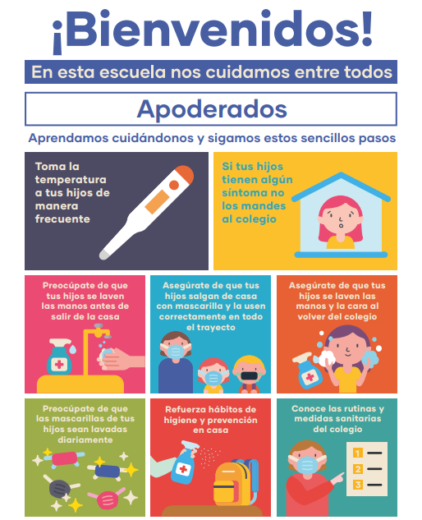

Esperando su comprensión en estos tiempos de pandemia, me despido atentamente

Guillermo Angel Alvarez León
Director
Friendly High School

En Viña del Mar, a 27 de julio de 2021

